Die neue Kränzle X PROFI-Serie
Mehr Komfort für die Profi-Klasse
Illertissen, Mai 2026 – Leistung allein reicht im Arbeitsalltag nicht aus. Gefragt sind Lösungen, die Reinigungsaufgaben einfacher, effizienter und komfortabler machen. Mit der neuen X PROFI-Serie überträgt Kränzle deshalb das Design- und Bedienkonzept seiner X-Serie erstmals auf die Leistungsklasse der bewährten K2000-Reihe und erweitert sein Sortiment im September 2026 um eine neue Generation professioneller Kaltwasser-Hochdruckreiniger.
Mit der X PROFI-Serie setzt Kränzle den Wunsch vieler Anwender nach einem Gerätekonzept um, das im Betrieb nicht umgelegt werden muss. Stattdessen arbeiten die Hochdruckreiniger in stehender Position und bieten damit ein komfortableres Handling für den professionellen Einsatz.
Ergänzt wird das Konzept durch weitere Details, die sich von der K2000-Serie abheben: Die Inbetriebnahme funktioniert über einen Drehschalter, während das überarbeitete Ordnungssystem Hochdruckpistole und Lanzen stets griffbereit hält. Serienmäßig verfügen alle Modelle außerdem über eine integrierte Schlauchtrommel mit 20 Metern Hochdruckschlauch inklusive Twist-Stop-Verdrehschutz und bieten damit mehr Reichweite.
Bewährte Technik, neues Konzept
Technisch setzt Kränzle auf bewährte Qualität. Die Modelle der X PROFI-Serie nutzen dieselben Motoren und Leistungswerte wie ihre Pendants der K2000-Reihe. So bieten die Hochdruckreiniger X PROFI 160 TST, X PROFI 175 TST und X PROFI 195 TST, je nach Modell, einen stufenlos regulierbaren Arbeitsdruck von 30 bis zu 170 bar bei einer Wasserleistung von 480 bis 720 Litern pro Stunde. Damit entfernen sie selbst hartnäckige Verschmutzungen an Maschinen, Fahrzeugen, Hofflächen oder Werkstatteinrichtungen zuverlässig und effizient. Zur weiteren Ausstattung zählen unter anderem die Sicherheits-Abschaltpistole Starlet 4, das bewährte Totalstop-System zur Pumpenschonung sowie je eine Lanze mit Flachstrahldüse und Schmutzkiller.
Ein robustes Roto-Mold-Chassis, das geländegängige Fahrwerk sowie das groß dimensionierte Edelstahlmanometer runden die Serie ab und machen die Geräte zu zuverlässigen Begleitern im professionellen Alltag.
Die Kränzle X PROFI-Serie ist ab September 2026 im Fachhandel erhältlich.
Zeichen: 2.150 (mit Leerzeichen)

Bildmotiv:  Kränzle_X PROFI-Serie_1.jpg  Bildunterschrift:  Mit der neuen X PROFI-Serie überträgt Kränzle das Design- und Bedienkonzept seiner X-Serie erstmals auf die Leistungsklasse der bewährten K2000-Reihe.  Bildquelle:  Kränzle | 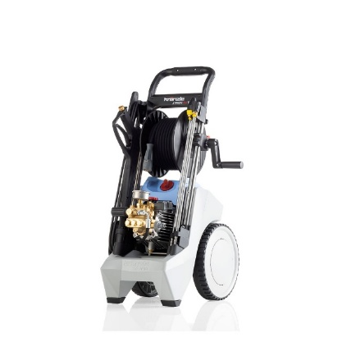
Bildmotiv:  Kränzle_X PROFI-Serie_2.jpg  Bildunterschrift:  Mit der X PROFI-Serie setzt Kränzle den Wunsch vieler Anwender nach einem Gerätekonzept um, das im Betrieb nicht umgelegt werden muss.  Bildquelle:  Kränzle | 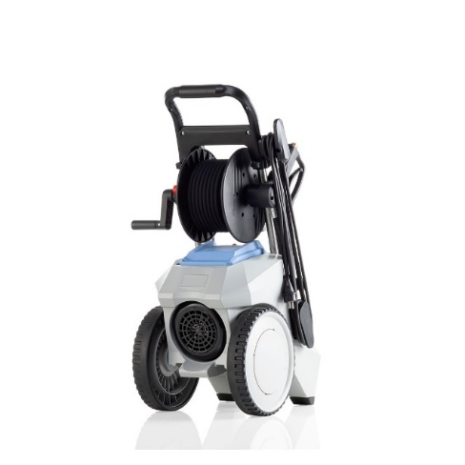
Bildmotiv:  Kränzle_X PROFI-Serie_3.jpg  Bildunterschrift:  Der Arbeitsdruck lässt sich stufenlos regulieren und bequem über ein Edelstahlmanometer ablesen..  Bildquelle:  Kränzle | 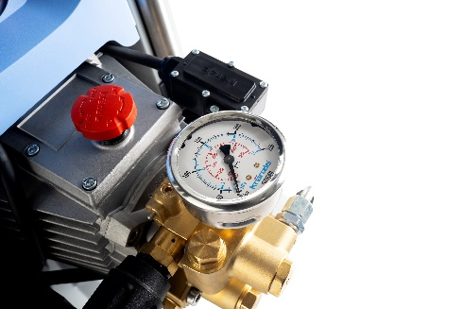
Bildmotiv:  Kränzle_X PROFI-Serie_4.jpg  Bildunterschrift:  Alle Modelle der X PROFI-Serie verfügen serienmäßig über eine integrierte Schlauchtrommel mit 20 Metern Hochdruckschlauch inklusive Twist-Stop-Verdrehschutz.  Bildquelle:  Kränzle | 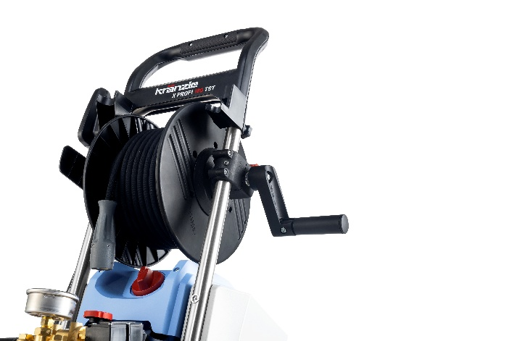

Über Kränzle:
Kränzle steht seit seiner Gründung 1974 für Qualität und Innovation. Das auf Hochdruckreiniger sowie weitere professionelle Reinigungsmaschinen und Zubehör spezialisierte Unternehmen mit Sitz in Illertissen verfolgt dabei das Ziel, seinen Kunden hochwertige und zuverlässige Maschinen für die tagtägliche Anwendung zu bieten. Die enge Kooperation mit Fachhändlern zeigt, dass der Qualitätsanspruch nicht nur auf die eigenen Produkte beschränkt ist, sondern auch beim Service wie der Kundenberatung und -betreuung weitergeführt wird. Das Verbreitungsgebiet von Kränzle-Reinigern bezieht sich nicht nur auf Deutschland, sondern auf viele Länder weltweit, in denen das Unternehmen mit Vertriebsstandorten oder -Partnern tätig ist.

